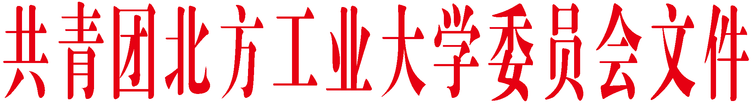

团发〔2018〕2号

**关于召开中国共产主义青年团北方工业大学**

**第八次代表大会的通知**

**各学院团委、教职工团委：**

我校于2012年5月召开了中国共产主义青年团北方工业大学第七次代表大会，根据《中国共产主义青年团章程》和《中国共产主义青年团普通高等学校基层组织工作条例 (试行)》等有关规定，结合我校实际情况，经团委全委会研究讨论，报校党委批准，拟定于2018年4月召开中国共产主义青年团北方工业大学第八次代表大会，为保证本次大会的顺利召开，现将有关事项通知如下：

**一、大会的主要任务**

高举中国特色社会主义伟大旗帜，以习近平新时代中国特色社会主义思想和党的十九大精神为引领，全面贯彻落实学校第八次党员代表大会的精神，系统梳理第七次团代会以来学校共青团各方面的工作，总结成绩和经验，查找不足和差距，按照学校党委确定的发展目标和重点任务整体谋划学校共青团未来的发展方向和重点工作，进一步在团员青年中统一思想、凝聚力量，为建设高水平的工业大学贡献青春力量。

**二、大会主要议程**

1.听取和审议共青团北方工业大学第七届委员会的工作报告；

2.审查团费收缴和使用情况报告；

3.审议第八次团代会代表提案情况报告；

4.选举共青团北方工业大学第八届委员会。

**三、代表名额及产生办法**

根据《中国共产主义青年团基层组织选举规则》的有关规定，结合我校实际情况，确定本次大会代表225名，约占我校团员总数的2%，列席代表若干。

**代表产生的程序：**各学院团委、教职工团委按照《关于选举出席共青团北方工业大学第八次代表大会代表的通知》，在广泛征求团员意见的基础上提出代表候选人名单，报同级党组织和校团委审查通过后，在团员代表大会上进行差额选举产生，差额比例不少于20%。代表资格审查小组负责对代表产生的程序和资格进行审查。

**四、委员会、常务委员的组成及产生办法**

共青团北方工业大学第八届委员会设委员21人。（委员候选人26人，差额5人），常委9人（常委候选人10人，差额1人），设书记1人，副书记3人（含1名专职副书记，2名学生副书记）。

根据《关于酝酿提名共青团北方工业大学第八届委员会委员候选人的通知》，本届委员会委员的产生，是由各基层单位根据委员推荐条件，在广泛征求各级团组织及团员意见的基础上，由上届团的委员会研究提出委员候选人建议名单，报学校党委和团北京市委研究同意后，经大会主席团初步确认，提交各代表团酝酿讨论，大会主席团根据酝酿讨论情况确定委员候选人名单，提交进行大会选举。

本届委员会的书记、副书记、常委，由上届团的委员会提出候选人建议名单，报学校党委和共青团北京市委研究同意后，提交选举人酝酿讨论，确定候选人名单，提交本届委员会进行选举。

**五、筹备工作委员会及工作任务**

根据《关于成立共青团北方工业大学第八次代表大会筹备委员会的通知》，校团委在第七届委员会的基础上，组建第八次团代会筹备工作委员会，负责代表选举及资格审查、会务组织、报告起草、宣传动员等工作。

**六、时间安排**

1. 2018年3月5日-3月16日：各单位组织召开基层学院团员代表大会，选举出席学校第八次团代会的代表；并向校团委提名推荐第八届委员会委员候选人。

2. 2018年3月19日-3月23日：酝酿讨论形成新一届委员会委员候选人建议人选报校党委和共青团北京市委批准。

3. 2018年3月26日-4月6日：划分代表团，选举代表团团长、副团长；各代表团讨论酝酿大会主席团建议名单；各代表团酝酿讨论大会秘书长、副秘书长建议名单；各代表团酝酿讨论大会议程。

4. 2018年4月13日-4月14日：召开大会预备会；召开团代会正式会议；召开新一届全委会。

**七、工作要求**

1.各级团组织要高度重视本次团代会和团代会的组织筹备工作，认真如期落实各项筹备工作任务。

2.各级团组织要及时将团组织和团员对本次团代会以及学校共青团工作的意见、建议、要求等向团代会筹委会反映，以利于团代会的顺利召开，推动学校共青团工作的发展。

第八次团代会的召开是我校共青团工作中的一项大事，各二级团组织要加强领导，认真领会文件精神，以高度的政治责任感执行文件的各项要求，以崭新的面貌和优异的成绩迎接第八次团代会的胜利召开。

共青团北方工业大学委员会

2018年1月30日